PHIẾU HƯỚNG DẪN HỌC SINH TỰ HỌC
Ω
BÀI HỌC | Hướng dẫn | NỘI DUNG TRỌNG TÂM GHI CHÉP
Bài 2:  Điện trở của dây dẫn. Định luật Ohm | - Thí nghiệm:  Mắc mạch điện theo sơ đồ bên. Vôn kế V mắc song song với bóng đèn Đ để đo hiệu điện thế giữa hai đầu dây dẫn, ampe kế A mắc nối tiếp với đèn để đo cường độ dòng điện qua dây.  - Với cùng một hiệu điện thế, khi thay đổi các dây dẫn khác nhau thì cường độ dòng điện qua mỗi dây khác nhau. | Bài 2: ĐIỆN TRỞ CỦA DÂY DẪN - ĐỊNH LUẬT OHM  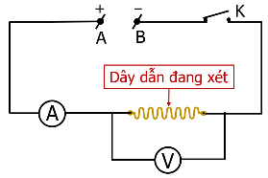  - Thí nghiệm:  (1Ω = 1V/1A)  1MΩ = 1 000 000 Ω  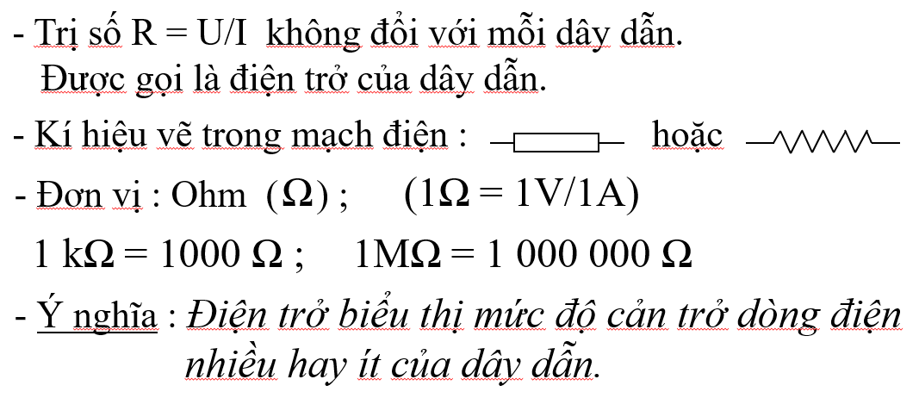  - Điện trở của dây dẫn:  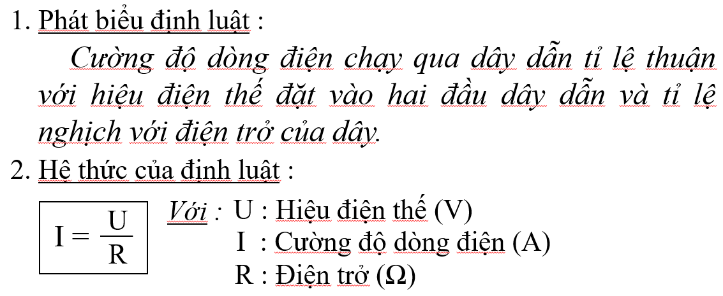  - Định luật Ohm:  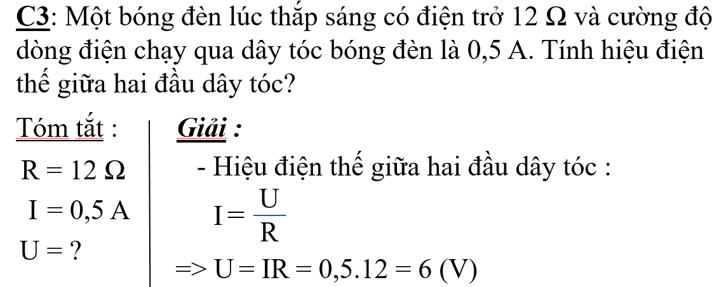  - Vận dụng:  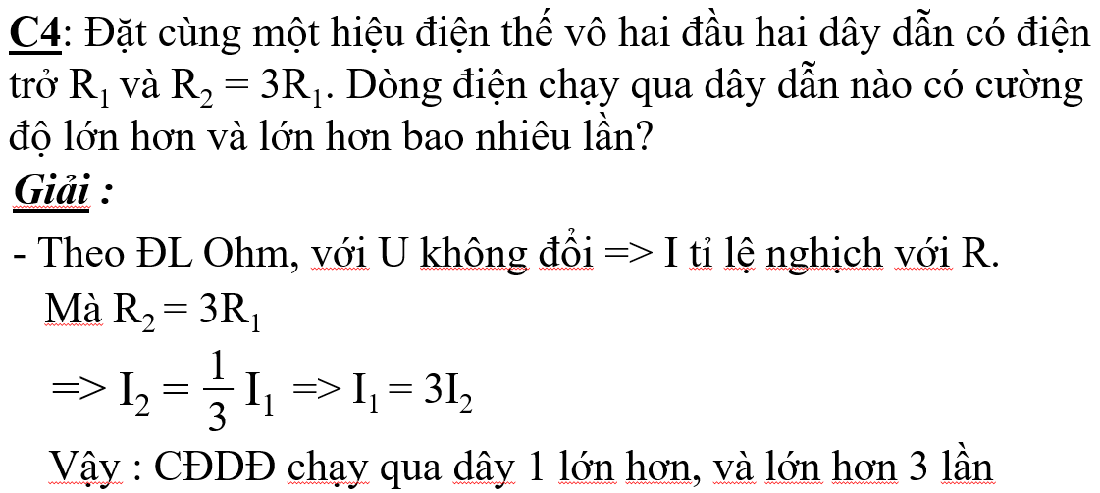  - Ghi nhớ học thuộc:  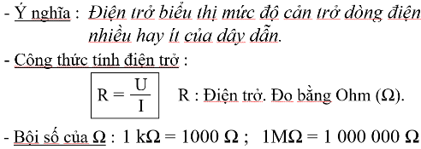  - Điện trở:  - Định luật Ohm:  - Dặn dò:  - Coi lại nội dung bài vừa học, học thuộc ghi nhớ.  - Làm bài tập 1.1, 1.2, 1.8, các câu trắc nghiệm trong sách bài tập  - Coi trước bài 2: ĐIỆN TRỞ CỦA DÂY DẪN. ĐỊNH LUẬT OHM

